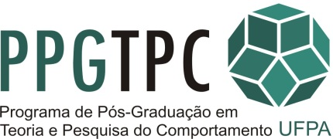

Retomada Processo Seletivo 2° semestre de 2012 – Programa de Pós Graduação em Teoria e Pesquisa do Comportamento
Local: Auditório Vivaldo Reis Filho. Laboratório de Psicologia
Calendário
Dia 01.10.12. Prova inglês. Hora: 09:00h – 12:00h
Dia 03.10.12. Resultado prova inglês. Hora: 12:00h
Dia 04.10.12. Recurso prova inglês. Hora: até 12:00h
Dia 04.10.12. Resultado recurso prova inglês. Hora: 18:00h
Dia 05.10.12. Prova conhecimentos. Hora: 09:00h – 12:00h
Dia 08.10.12. Resultado prova conhecimentos. Hora: 15:00h
Dia 09.10.12. Recurso prova conhecimentos. Hora: até 15:00h
Dia 09.10.12. Resultado recurso prova conhecimentos. Hora: 18:00h
Dia 10.10.12. Entrevista. Hora: 09:00h
Dia 10.10.12. Resultado Final do proccesso seletivo. Hora: 17:00h
OBS. Os recursos devem ser entregues na Secretaria do PPGTPC/NTPC/UFPA, devidamente justificados, em documento manuscrito ou impresso, devidamente assinado pelo candidato.
- Secretaria do Programa de Pós Graduação em Teoria e Pesquisa do Comportamento
Belém, 24 de setembro de 2012
Contatos:
Mails: comporta@ufpa.br; laercio@ufpa.br
FaceBook: Secretaria PPGTPC
Fones: 32018542 e 32018486

